中山大学附属第一医院医学综合楼外墙字标识设计与安装项目
一、效果图
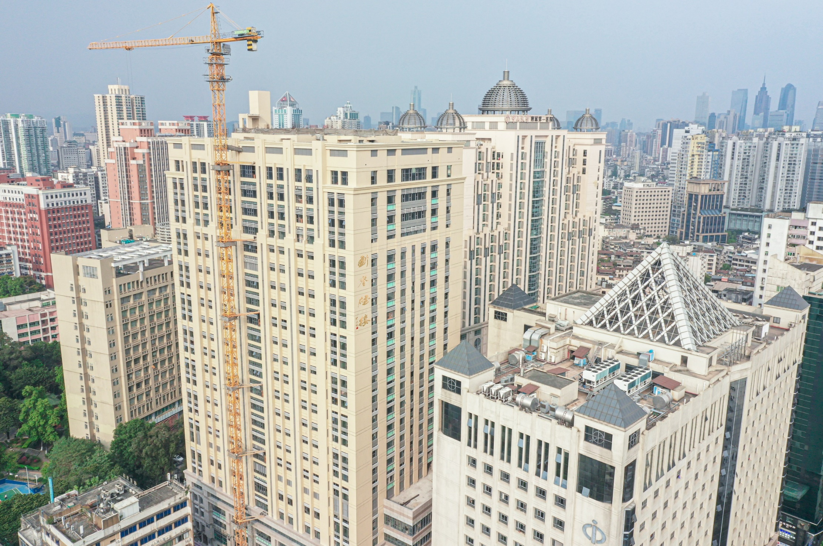
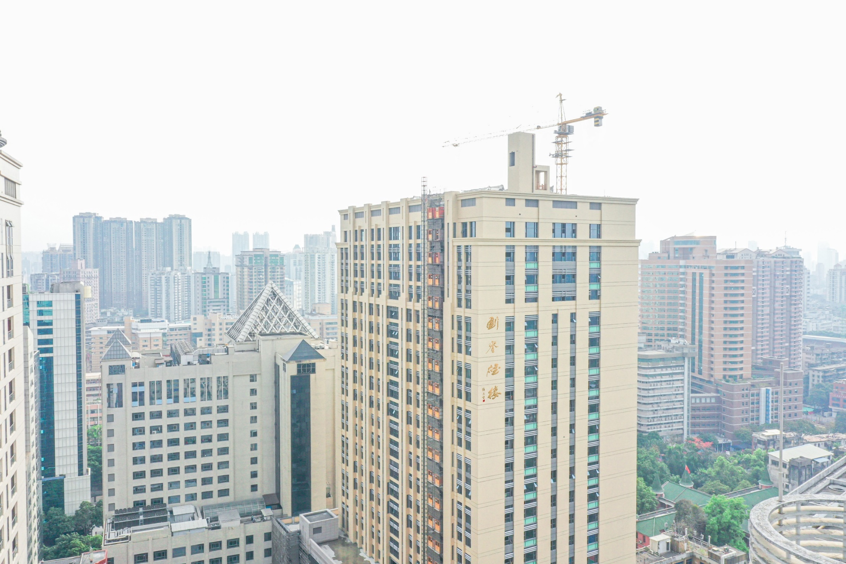
二、工艺：钛金字（拉丝），吊船高空安装，固定字体用角码势高离墙1公分用于墙体流水下来排水然后用8厘10公分长爆炸螺丝固定在墙体。（吊船有合格的检测报告，经甲方施工单位验收合格才能使用）
三、尺寸：大字2.5m*2.6m*4个字*2套
小字1.1m*1.3m*4个字*2套

备注：1、本报价包含设计费。 2、本报价已含税。
3、本报价包含制作、安装及运输的费用，并把设计源文件提供给院方。

